**BỘ THÔNG TIN VÀ TRUYỀN THÔNG**

**HỌC VIỆN CÔNG NGHỆ BƯU CHÍNH VIỄN THÔNG**

**BÁO CÁO BÀI TẬP LỚN**

**Môn học: Cơ sở dữ liệu**

**Xây dựng hệ cơ sở dữ liệu**

**QUẢN LÝ HỆ THỐNG QUẢN LÝ ĐÀO TẠO**

**Giảng viên hướng dẫn**: Phan Thị Hà

**Lớp:** 11 – **Nhóm:** 03

|  |  |
| --- | --- |
| **Thành viên nhóm:** | **MSV** |
| Nguyễn Thị Kim Anh | B22DCAT020 |
| Nguyễn Quang Duy | B21DCCN301 |
| Vũ Thị Thu Hằng | B22DCCN281 |
| Nguyễn Trọng Khởi | B22DCCN471 |
| Lê Tuấn Phong | B22DCCN615 |
| Đinh Viết Quang | B22DCCN642 |
| Trương Huy Tâm | B22DCCN711 |
| Phạm Đức Toàn | B22DCCN735 |

**Hà Nội, 09/2024**

**MỤC LỤC**

**I. Mô tả kịch bản thế giới thực** 1

***1.*** ***Ứng dụng của hệ CSDL*** 1

***2.*** ***Các yêu cầu về dữ liệu cần lưu trữ*** 1

***3.*** ***Các thao tác trên cơ sở dữ liệu mà hệ thống có thể thực hiện được*** 2

**II. Thiết kế khái niệm** 4

**III. Thiết kế logic và chuẩn hóa** 5

***1.*** ***Những thay đổi của lược đồ E-R*** 5

***2.*** ***Lược đồ quan hệ trước khi chuẩn hóa*** 6

***3.*** ***Xác định phụ thuộc hàm và các khóa của lược đồ*** 6

***4.*** ***Chuẩn hóa 3NF*** 8

**IV. Cài đặt hệ thống** 9

***1.*** ***Tạo bảng trên SQL Server*** 9

***2.*** ***Các bảng dữ liệu*** 12

***3.*** ***Các câu truy vấn dữ liệu*** 21

*Câu 1:* *Thêm, sửa, xóa dữ liệu sinh viên* 21

*Câu 2:* *Thêm, sửa, xóa dữ liệu giảng viên.* 21

*Câu 3:* *Thêm, sửa, xóa dữ liệu môn học.* 21

*Câu 4:* *Thêm, sửa, xóa dữ liệu hóa đơn.* 22

*Câu 5:* *Thêm, sửa, xóa dữ liệu tiết học* 22

*Câu 6:* *Thống kê sinh viên có điểm GPA cao nhất mỗi khoa* 23

*Câu 7:* *Thống kê giảng viên có bằng tiến sĩ dạy những lớp có trên 50 sinh viên, sắp xếp theo mã GV tăng dần* 24

*Câu 8:* *Thống kê tổng tiền học bổng của sinh viên theo từng khoa lớn hơn 20000* 24

*Câu 9:* *Thống kê sinh viên đủ điều kiện đạt học bổng loại giỏi (GPA3.2 và ĐRL 80), số tiền, loại học bổng đạt được* 25

*Câu 10:* *Danh sách sinh viên với số môn đang học và tổng số tín chỉ lớn hơn 3 và sắp xếp giảm dần* 25

*Câu 11:* *Sinh viên có năm đào tạo là 4.5 năm và số tín chỉ nhiều hơn 130* 26

*Câu 12:* *Thống kê các tiết học được tổ chức bởi giảng viên và thời gian học* 27

*Câu 13:* *Thống kê thông tin sinh viên và số tiền học phí đã đóng* 28

# **I. Mô tả kịch bản thế giới thực**

Hiện nay, các trường đại học phải đối mặt với thách thức lớn trong việc quản lý hiệu quả thông tin đào tạo do số lượng sinh viên, môn học và giảng viên lớn. Hệ thống quản lý đào tạo truyền thống thường thiếu hiệu quả, dễ sai sót và gây khó khăn trong việc cập nhật, theo dõi thông tin.

Nhiều trường đã chọn giải pháp sử dụng phần mềm quản lý đào tạo từ các công ty công nghệ với chi phí cao, từ vài triệu đến hàng trăm triệu đồng, phù hợp với các trường lớn. Tuy nhiên, đối với các trường nhỏ hoặc có ngân sách hạn chế, tự xây dựng một hệ cơ sở dữ liệu nội bộ là giải pháp tiết kiệm và linh hoạt hơn.

Việc xây dựng hệ thống này giúp nhà trường quản lý thông tin sinh viên, lịch học, điểm số một cách chính xác, dễ dàng và tùy chỉnh thao nhu cầu. Điều này không chỉ tiết kiệm chi phí mà còn đảm bảo hiệu quả trong quản lý và minh bạch hóa quy trình đào tạo.

## ***Ứng dụng của hệ CSDL***

* Quản lý thông tin sinh viên
* Quản lý thông tin giảng viên: chuyên ngành, lịch giảng dạy.
* Quản lý thông tin môn học, chương trình đào tạo.
* Quản lý lịch học, kết quả học tập.
* Quản lý học phí, thu học phí, hỗ trợ học bổng cho sinh viên.

## ***Các yêu cầu về dữ liệu cần lưu trữ***

1. *Dữ liệu sinh viên*

* Mã sinh viên
* Họ và tên
* Ngày sinh
* Giới tính
* Số điện thoại
* Nơi sinh
* Lớp
* Ngành
* Khoa
* Bậc hệ đào tạo
* Niên khóa
* Điểm trung bình tích lũy
* Điểm rèn luyện

1. *Dữ liệu giảng viên*

* Mã giảng viên
* Họ và tên
* Ngày sinh
* Bằng cấp
* Giới tính
* Chuyên ngành
* Số điện thoại
* Các học phần phụ trách giảng dạy

1. *Dữ liệu môn học*

* Mã môn học
* Tên môn học
* Số tín chỉ
* Số tiết học lý thuyết, thực hành
* Môn học tiên quyết

1. *Dữ liệu chương trình đào tạo*

* Danh sách các môn học trong chương trình đào tạo theo từng ngành học
* Số tín chỉ yêu cầu để tốt nghiệp
* Các môn học bắt buộc và tự chọn
* Kế hoạch đào tạo theo học kỳ

1. *Dữ liệu về giáo vụ*

* Lịch học theo từng học kỳ (ngày, giờ, phòng)

1. *Dữ liệu về các hóa đơn*

* Thông tin thanh toán các hóa đơn
* **Điều kiện ràng buộc dữ liệu:**
* Mã sinh viên, giảng viên, môn học cần phải là duy nhất.
* Điều kiện tiên quyết của mỗi môn học: Mỗi môn học có thể yêu cầu sinh viên phải hoàn thành một số môn học khác trước đó.
* Quan hệ giữa các bảng dữ liệu: Mỗi sinh viên có thể học nhiều môn học, mỗi giảng viên có thể giảng dạy nhiều môn, nhưng mỗi môn học chỉ thuộc về một chương trình đào tạo cụ thể.

## ***Các thao tác trên cơ sở dữ liệu mà hệ thống có thể thực hiện được***

1. *Các thao tác tra cứu thêm, sửa, xóa dữ liệu*

* Tra cứu , thêm, sửa, xóa, cập nhật dữ liệu sinh viên.
* Tra cứu , thêm, sửa, xóa, cập nhật dữ liệu giảng viên.
* Tra cứu , thêm, sửa, xóa, cập nhật dữ liệu môn học.
* Tra cứu , thêm, sửa, xóa, cập nhật dữ liệu hóa đơn.
* Tra cứu, thêm, sửa, xóa, cập nhật dữ liệu lịch học.

1. *Các thao tác báo cáo và thống kê*

* Báo cáo và thống kê sinh viên.
* Báo cáo và thống kê giảng viên.
* Báo cáo và thống kê học phần.
* Báo cáo và thống kê hóa đơn

# **II. Thiết kế khái niệm**

* **A diagram of a flowchart

  Description automatically generated**Lược đồ E – R gồm 11 tập thực thể, trong đó có: 1 tập thực thể kết hợp, 2 tập thực thể yếu, 1 quan hệ tập cha/tập con, 1 liên kết 3 ngôi.

# **III. Thiết kế logic và chuẩn hóa**

## ***Những thay đổi của lược đồ E-R***

* Sửa khóa chính cho Tiết học : mã tiết học
* Phân tách USER-ID cho các thực thể con thành Mã SV và Mã GV để phù hợp với mỗi thực thể con hơn

## ***Lược đồ quan hệ trước khi chuẩn hóa***

## ***Xác định phụ thuộc hàm và các khóa của lược đồ***

1. *Đối tượng:*

* *Xác định khóa:*

PK: USER-ID

* *Phụ thuộc hàm:*

USER-ID → Quê quán, giới tính, ngày sinh, họ , tên đệm, tên ,Type User ID

1. *Sinh viên:*

* *Xác định khóa:*

PK: Mã SV

FK: Mã lớp chính quy

* *Phụ thuộc hàm:*

Mã SV → Quê quán, giới tính, ngày sinh, họ , tên đệm, tên , Type User ID

Mã SV → Niên khóa, GPA, điểm rèn luyện, hệ đào tạo

Mã SV → Mã lớp chính quy

1. *Giảng viên:*

* *Xác định khóa:*

PK: Mã GV

* *Phụ thuộc hàm:*

Mã GV → Quê quán, giới tính, ngày sinh, họ , tên đệm, tên , Type User ID

Mã GV → Lương

1. *Tiết học:*

* *Xác định khóa:*

PK: Mã Tiết học

FK: Mã GV, Mã SV, Mã lớp học

* *Phụ thuộc hàm:*

Mã Tiết học → Thời gian bắt đầu, Thời gian kết thúc

Mã Tiết học → Mã lớp học, Mã SV , Mã GV

1. *Lớp tín chỉ:*

* *Xác định khóa:*

PK: Mã lớp

FK: Mã môn

* *Phụ thuộc hàm:*

Mã lớp → Danh sách SV, tiến trình học tập

Mã lớp → Mã môn

1. *Môn học:*

* *Xác định khóa:*

PK: Mã môn

* *Phụ thuộc hàm:*

Mã môn → Tên môn, số tín chỉ, môn tiên quyết, số tiết lý thuyết, số tiết thực hành

1. *Khoa:*

* *Xác định khóa:*

PK: Mã khoa

* *Phụ thuộc hàm:*

Mã khoa → Tên khoa

1. *Chương trình đào tạo:*

* *Xác định khóa:*

PK: Mã ngành

FK: Mã khoa

* *Phụ thuộc hàm:*

Mã ngành → Tên ngành, tổng tín chỉ , thời gian đào tạo

Mã ngành → Mã khoa

1. *Lớp chính quy:*

* *Xác định khóa:*

PK: Mã lớp chính quy

FK: Mã khoa

* *Phụ thuộc hàm:*

Mã lớp chính quy → Tên lớp chính quy, năm bắt đầu, năm kết thúc

Mã lớp chính quy → Mã khoa

1. *Hóa đơn điện tử*

* *Xác định khóa:*

PK: Loại hóa đơn + Mã SV

* *Phụ thuộc hàm:*

Loại hóa đơn + Mã SV → Số tiền, ghi chú, ngày thanh toán

1. *Hóa đơn điện tử*

* *Xác định khóa:*

PK: Mã SV + tên học bổng

* *Phụ thuộc hàm:*

Mã SV + tên học bổng → Tiền học bổng

1. *Sinh viên – SĐT*

* *Xác định khóa:*

PK: Mã SV + SĐT

FK: Mã SV

1. *Giảng viên – Bằng cấp*

* *Xác định khóa:*

PK: Mã GV + Bằng cấp

FK: Mã GV

1. *Chương trình đào tạo – Môn học*

* *Xác định khóa:*

PK: Mã môn + Mã ngành

FK: Mã môn, Mã ngành

## ***Chuẩn hóa 3NF***

Tất cả Lược đồ đều không có các thuộc tính nguyên tố, thuộc tính đa trị, thuộc tính dẫn xuất 1NF

Tất cả Lược đồ đều không có các phụ thuộc không đầy đủ 2NF

Tất cả Lược đồ đều không có các phụ thuộc bắc cầu 3NF

**Vậy sơ đồ sau khi chuẩn hóa không có thay đổi gì so với trước khi chuẩn hóa**

# **IV. Cài đặt hệ thống**

Từ 14 lược đồ ở dạng chuẩn 3NF, ta xây dựng được 14 bảng dữ liệu:

## ***Tạo bảng trên SQL Server***

* Tạo bảng Chương trình đào tạo – Môn học

* Tạo bảng Chương trình đào tạo

* Tạo bảng Đối tượng

* Tạo bảng Đối tượng – SĐT

* Tạo bảng Giảng viên
* A close-up of words

  Description automatically generated
* Tạo bảng Giảng viên – Bằng cấp

* Tạo bảng Hóa đơn

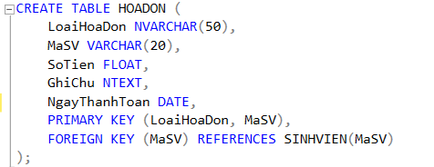

* Tạo bảng Học bổng

* Tạo bảng Khoa

* Tạo bảng Lớp chính quy

* Tạo bảng Lớp tín chỉ

* Tạo bảng Môn học

* Tạo bảng Sinh viên

* Tạo bảng Tiết học

## ***Các bảng dữ liệu***

* Bảng CHUONGTRINH_MONHOC

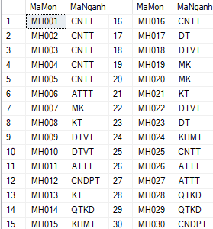

* Bảng CHUONGTRINHDAOTAO

* Bảng DOITUONG

* Bảng DOITUONG_SDT

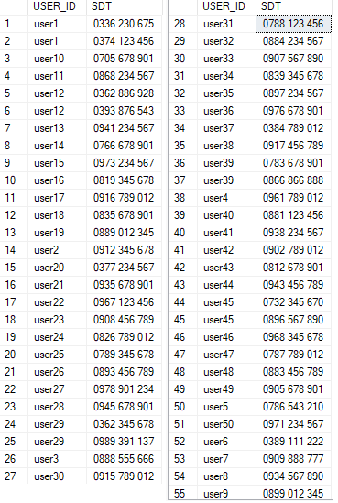

* Bảng GIANGVIEN

* Bảng GIANGVIEN_BANGCAP

* Bảng HOCBONG

* Bảng KHOA

* Bảng HOADON

* Bảng LOPCHINHQUY

* Bảng LOPTINCHI

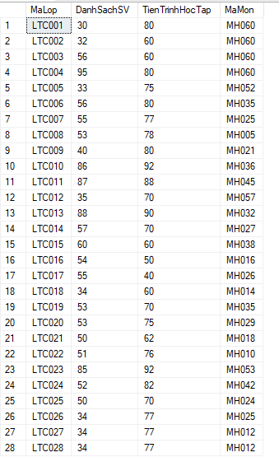

* Bảng MONHOCA screenshot of a computer

  Description automatically generated

* Bảng SINHVIEN

* Bảng TIETHOC

## ***Các câu truy vấn dữ liệu***

### *Thêm, sửa, xóa dữ liệu sinh viên*

* Thêm mới sinh viên: 

* Sửa thông tin sinh viên:

* Xóa thông tin sinh viên:

### *Thêm, sửa, xóa dữ liệu giảng viên.*

* Thêm dữ liệu giảng viên



* Sửa dữ liệu giảng viên



* Xóa dữ liệu giảng viên

### *Thêm, sửa, xóa dữ liệu môn học.*

* Thêm dữ liệu môn học



* Sửa dữ liệu môn học

* Xóa dữ liệu môn học



### *Thêm, sửa, xóa dữ liệu hóa đơn.*

* Thêm dữ liệu hóa đơn



* Sửa dữ liệu hóa đơn

* Xóa dữ liệu hóa đơn



### *Thêm, sửa, xóa dữ liệu tiết học*

* Thêm dữ liệu tiết học



* Sửa dữ liệu tiết học

* Xóa dữ liệu tiết học



### *Thống kê sinh viên có điểm GPA cao nhất mỗi khoa*

### *Thống kê giảng viên có bằng tiến sĩ dạy những lớp có trên 50 sinh viên, sắp xếp theo mã GV tăng dần*

### *Thống kê tổng tiền học bổng của sinh viên theo từng khoa lớn hơn 20000*

### *Thống kê sinh viên đủ điều kiện đạt học bổng loại giỏi (GPA3.2 và ĐRL 80), số tiền, loại học bổng đạt được*

### *Danh sách sinh viên với số môn đang học và tổng số tín chỉ lớn hơn 3 và sắp xếp giảm dần*

### *Sinh viên có năm đào tạo là 4.5 năm và số tín chỉ nhiều hơn 130*

### *Thống kê các tiết học được tổ chức bởi giảng viên và thời gian học*

### *Thống kê thông tin sinh viên và số tiền học phí đã đóng*

Tất cả các dữ liệu, truy vấn chúng em đã thêm vào link dưới đây:

<https://github.com/KimAnh148/D22thu7kip1_nhom-3>